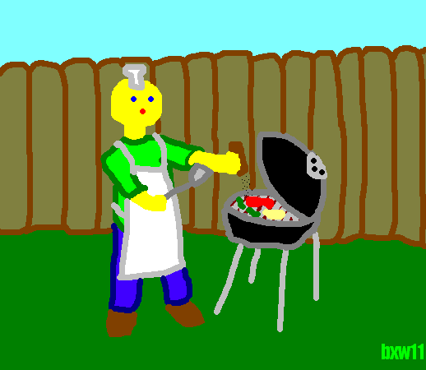
Chaque été, monsieur Chipeau est obligé de racheter plusieurs sacs de charbon de bois pour faire des barbecues.
Mais pourquoi doit-il en racheter ?
Que devient tout ce charbon ?
Seul, j’écris mon hypothèse, j'écris ce que j'en pense :
« il doit en racheter car… »
« le charbon… »
Par groupe de 4 :
- Vous devez, à la fin de la séance, trouver une réponse à la question.
- Pour cela, vous disposez de 4 fiches d'aide (au fond de la salle)
- Sur le cahier, le compte rendu doit être complet
(expériences réalisées, observations, conclusions...)
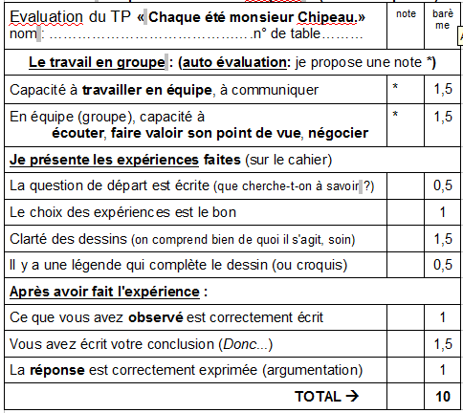
Pour le professeur :
les 5 étapes du travail
1 Questionnaire « chaque été monsieur Chipeau... »
2 « par groupes de 4, vous devez à la fin de la séance trouver une réponse à la question »
(au fond de la salle : fiches d'aide et balances à disposition, bouteille de gaz O2 et remplissage par le professeur des bocaux à la demande (par déplacement de gaz, il faut 3 secondes par bocal).
Eau de chaux, allumettes, assiettes, bocaux, pinces en bois... )
3 distribution des fiches d'autoévaluation, →
à coller sur le cahier, à remplir.
Le professeur supervise l'évaluation ( est-ce que la feuille est effectivement collée, est-ce que les élèves la font correctement, etc.)
4- structuration des connaissances :
« chaque groupe doit compléter la phrase suivante :
Au cours de la combustion du carbone,
le carbone se transforme en ….................................................
(chaque groupe peut venir écrire au tableau le mot manquant).
5- Écriture de l'équation (professeur au tableau)
- avec des mots (carbone + dioxygène → dioxyde de carbone)
- avec des modèles moléculaires (malettes rouges )
- avec les dessins des molécules
- avec les formules chimiques (C + O2 → CO2)
Bilan du TP « chaque été monsieur Chipeau » (tâche complexe ) novembre 2013
Evaluation du TP « Chaque été monsieur Chipeau.»  nom : …………………………………….n° de table……… | note | barème |  | Evaluation du TP « Chaque été monsieur Chipeau.»  nom : …………………………………….n° de table……… | note | barème
Le travail en groupe : (auto évaluation: je propose une note *) |  |  |  | Le travail en groupe : (auto évaluation: je propose une note *)
Capacité à travailler en équipe, à communiquer | * | 1,5 |  | Capacité à travailler en équipe, à communiquer | * | 1,5
En équipe (groupe), capacité à  écouter, faire valoir son point de vue, négocier | * | 1,5 |  | En équipe (groupe), capacité à  écouter, faire valoir son point de vue, négocier | * | 1,5
Je présente les expériences faites (sur le cahier) |  |  |  | Je présente les expériences faites (sur le cahier)
La question de départ est écrite (que cherche-t-on à savoir ?) |  | 0,5 |  | La question de départ est écrite (que cherche-t-on à savoir ?) |  | 0,5
Le choix des expériences est le bon |  | 1 |  | Le choix des expériences est le bon |  | 1
Clarté des dessins (on comprend bien de quoi il s'agit, soin) |  | 1,5 |  | Clarté des dessins (on comprend bien de quoi il s'agit, soin) |  | 1,5
Il y a une légende qui complète le dessin (ou croquis) |  | 0,5 |  | Il y a une légende qui complète le dessin (ou croquis) |  | 0,5
Après avoir fait l'expérience : |  |  |  | Après avoir fait l'expérience :
Ce que vous avez observé est correctement écrit |  | 1 |  | Ce que vous avez observé est correctement écrit |  | 1
Vous avez écrit votre conclusion (Donc...) |  | 1,5 |  | Vous avez écrit votre conclusion (Donc...) |  | 1,5
La réponse est correctement exprimée (argumentation) |  | 1 |  | La réponse est correctement exprimée (argumentation) |  | 1
TOTAL → |  | 10 |  | TOTAL → |  | 10

Evaluation du TP « Chaque été monsieur Chipeau.»  nom : …………………………………….n° de table……… | note | barème |  | Evaluation du TP « Chaque été monsieur Chipeau.»  nom : …………………………………….n° de table……… | note | barème
Le travail en groupe : (auto évaluation: je propose une note *) |  |  |  | Le travail en groupe : (auto évaluation: je propose une note *)
Capacité à travailler en équipe, à communiquer | * | 1,5 |  | Capacité à travailler en équipe, à communiquer | * | 1,5
En équipe (groupe), capacité à  écouter, faire valoir son point de vue, négocier | * | 1,5 |  | En équipe (groupe), capacité à  écouter, faire valoir son point de vue, négocier | * | 1,5
Je présente les expériences faites (sur le cahier) |  |  |  | Je présente les expériences faites (sur le cahier)
La question de départ est écrite (que cherche-t-on à savoir ?) |  | 0,5 |  | La question de départ est écrite (que cherche-t-on à savoir ?) |  | 0,5
Le choix des expériences est le bon |  | 1 |  | Le choix des expériences est le bon |  | 1
Clarté des dessins (on comprend bien de quoi il s'agit, soin) |  | 1,5 |  | Clarté des dessins (on comprend bien de quoi il s'agit, soin) |  | 1,5
Il y a une légende qui complète le dessin (ou croquis) |  | 0,5 |  | Il y a une légende qui complète le dessin (ou croquis) |  | 0,5
Après avoir fait l'expérience : |  |  |  | Après avoir fait l'expérience :
Ce que vous avez observé est correctement écrit |  | 1 |  | Ce que vous avez observé est correctement écrit |  | 1
Vous avez écrit votre conclusion (Donc...) |  | 1,5 |  | Vous avez écrit votre conclusion (Donc...) |  | 1,5
La réponse est correctement exprimée (argumentation) |  | 1 |  | La réponse est correctement exprimée (argumentation) |  | 1
TOTAL → |  | 10 |  | TOTAL → |  | 10

Evaluation du TP « Chaque été monsieur Chipeau.»  nom : …………………………………….n° de table……… | note | barème |  | Evaluation du TP « Chaque été monsieur Chipeau.»  nom : …………………………………….n° de table……… | note | barème
Le travail en groupe : (auto évaluation: je propose une note *) |  |  |  | Le travail en groupe : (auto évaluation: je propose une note *)
Capacité à travailler en équipe, à communiquer | * | 1,5 |  | Capacité à travailler en équipe, à communiquer | * | 1,5
En équipe (groupe), capacité à  écouter, faire valoir son point de vue, négocier | * | 1,5 |  | En équipe (groupe), capacité à  écouter, faire valoir son point de vue, négocier | * | 1,5
Je présente les expériences faites (sur le cahier) |  |  |  | Je présente les expériences faites (sur le cahier)
La question de départ est écrite (que cherche-t-on à savoir ?) |  | 0,5 |  | La question de départ est écrite (que cherche-t-on à savoir ?) |  | 0,5
Le choix des expériences est le bon |  | 1 |  | Le choix des expériences est le bon |  | 1
Clarté des dessins (on comprend bien de quoi il s'agit, soin) |  | 1,5 |  | Clarté des dessins (on comprend bien de quoi il s'agit, soin) |  | 1,5
Il y a une légende qui complète le dessin (ou croquis) |  | 0,5 |  | Il y a une légende qui complète le dessin (ou croquis) |  | 0,5
Après avoir fait l'expérience : |  |  |  | Après avoir fait l'expérience :
Ce que vous avez observé est correctement écrit |  | 1 |  | Ce que vous avez observé est correctement écrit |  | 1
Vous avez écrit votre conclusion (Donc...) |  | 1,5 |  | Vous avez écrit votre conclusion (Donc...) |  | 1,5
La réponse est correctement exprimée (argumentation) |  | 1 |  | La réponse est correctement exprimée (argumentation) |  | 1
TOTAL → |  | 10 |  | TOTAL → |  | 1
Comprenons nous bien !
l’étude que nous sommes en train de faire
porte-t-elle sur
– la combustion du carbone dans le dioxygène ?
– le trouble de l’eau de chaux ?…………………….. 
pendant la combustion du carbone dans le dioxygène (du bocal), quel indice nous indique qu’il se passe une réaction chimique ?
– il y a de la fumée ?…………………… 
– il y a une zone de carbone qui est
incandescente (rouge)……….…….. 
– il y a l’eau de chaux qui se trouble ? 
A quoi cela sert-il d’utiliser de l’eau de chaux après cette expérience ?
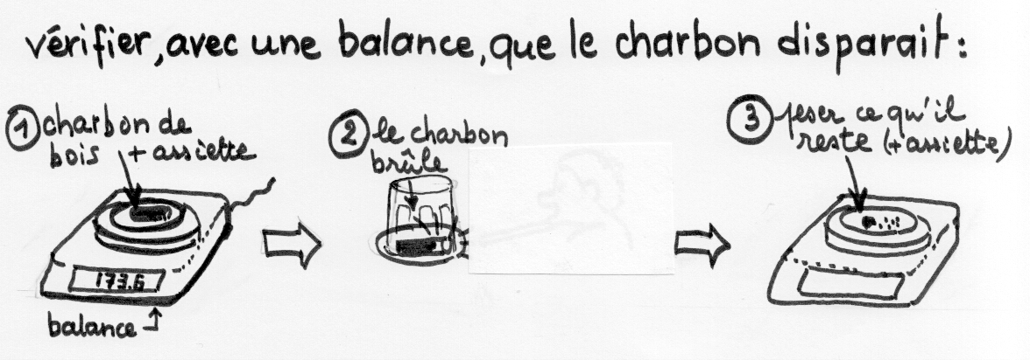
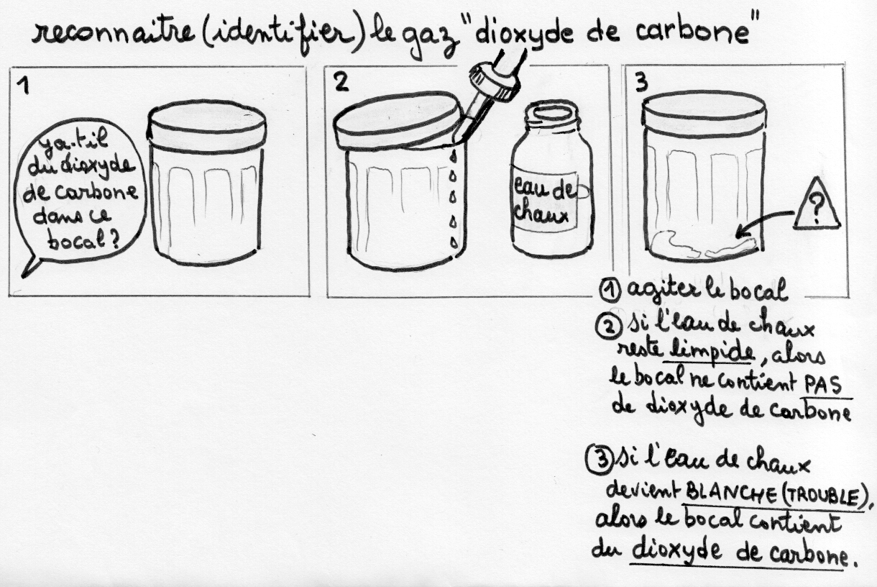
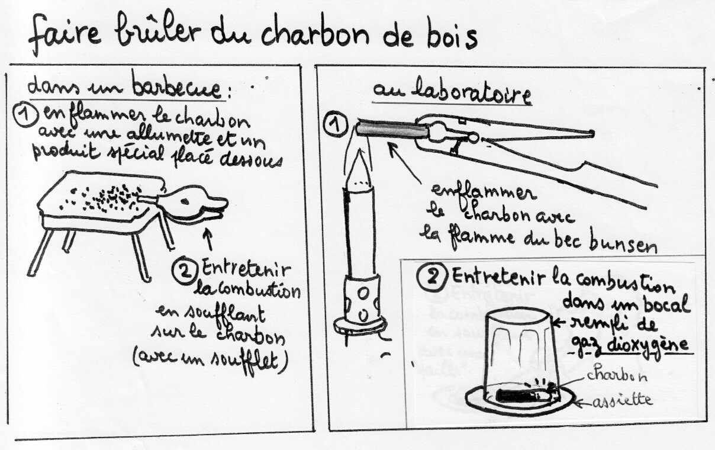
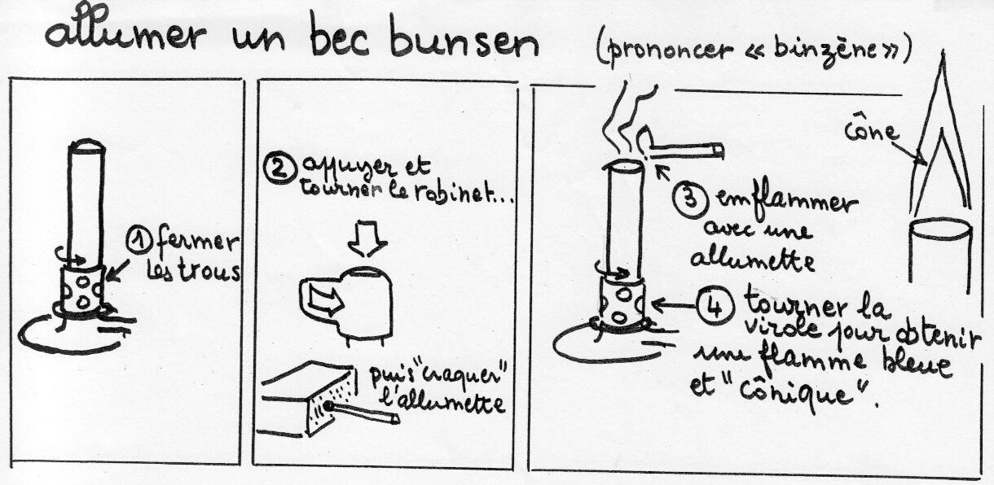

Chaque été, monsieur Chipeau est obligé de racheter plusieurs sacs de charbon de bois pour faire des barbecues.  Mais pourquoi doit-il en racheter ?  Que devient tout ce charbon ? | Chaque été, monsieur Chipeau est obligé de racheter plusieurs sacs de charbon de bois pour faire des barbecues.  Mais pourquoi doit-il en racheter ?  Que devient tout ce charbon ?
Chaque été, monsieur Chipeau est obligé de racheter plusieurs sacs de charbon de bois pour faire des barbecues.  Mais pourquoi doit-il en racheter ?  Que devient tout ce charbon ? | Chaque été, monsieur Chipeau est obligé de racheter plusieurs sacs de charbon de bois pour faire des barbecues.  Mais pourquoi doit-il en racheter ?  Que devient tout ce charbon ?
Chaque été, monsieur Chipeau est obligé de racheter plusieurs sacs de charbon de bois pour faire des barbecues.  Mais pourquoi doit-il en racheter ?  Que devient tout ce charbon ? | Chaque été, monsieur Chipeau est obligé de racheter plusieurs sacs de charbon de bois pour faire des barbecues.  Mais pourquoi doit-il en racheter ?  Que devient tout ce charbon ?
Chaque été, monsieur Chipeau est obligé de racheter plusieurs sacs de charbon de bois pour faire des barbecues.  Mais pourquoi doit-il en racheter ?  Que devient tout ce charbon ? | Chaque été, monsieur Chipeau est obligé de racheter plusieurs sacs de charbon de bois pour faire des barbecues.  Mais pourquoi doit-il en racheter ?  Que devient tout ce charbon ?
Chaque été, monsieur Chipeau est obligé de racheter plusieurs sacs de charbon de bois pour faire des barbecues.  Mais pourquoi doit-il en racheter ?  Que devient tout ce charbon ? | Chaque été, monsieur Chipeau est obligé de racheter plusieurs sacs de charbon de bois pour faire des barbecues.  Mais pourquoi doit-il en racheter ?  Que devient tout ce charbon ?
Chaque été, monsieur Chipeau est obligé de racheter plusieurs sacs de charbon de bois pour faire des barbecues.  Mais pourquoi doit-il en racheter ?  Que devient tout ce charbon ? | Chaque été, monsieur Chipeau est obligé de racheter plusieurs sacs de charbon de bois pour faire des barbecues.  Mais pourquoi doit-il en racheter ?  Que devient tout ce charbon ?

